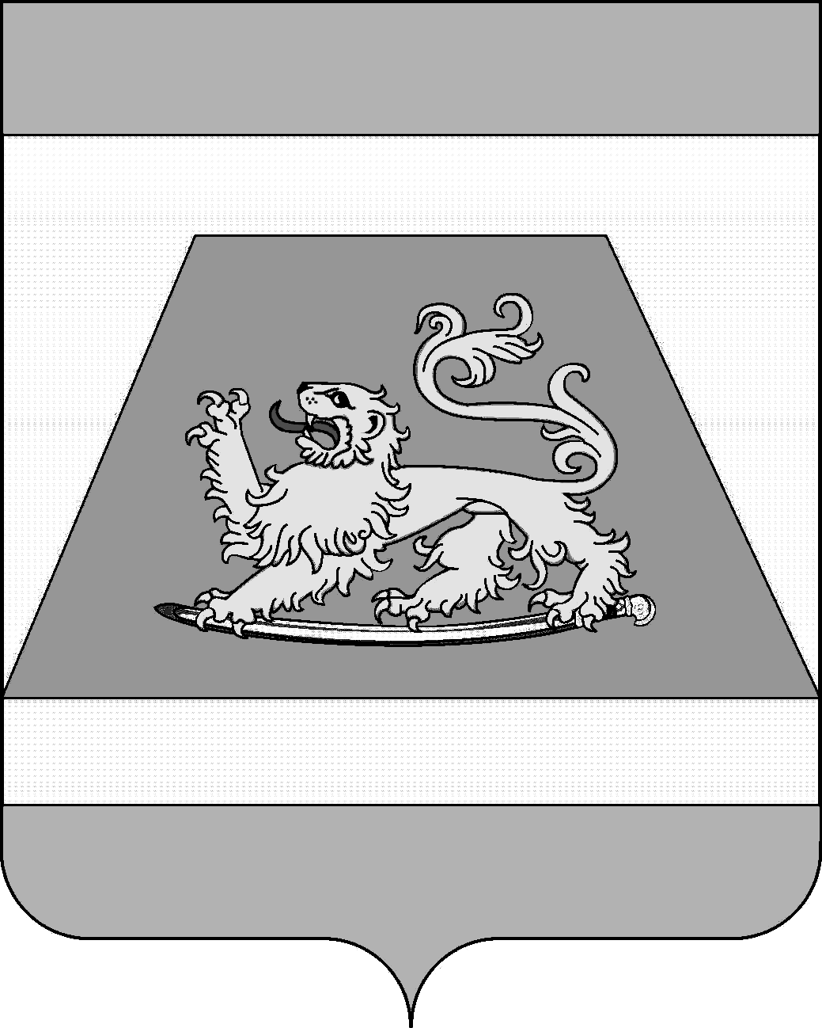

СОВЕТ МУНИЦИПАЛЬНОГО ОБРАЗОВАНИЯ
СЕВЕРСКИЙ РАЙОН

РЕШЕНИЕ

от 19 декабря 2024 года № 532

станица Северская

Об утверждении схемы многомандатных избирательных
округов для проведения выборов депутатов
Совета муниципального образования Северский район

В соответствии со статьей 18 Федерального закона от 12 июня 2002 года № 67- ФЗ «Об основных гарантиях избирательных прав и права на участие в референдуме граждан Российской Федерации», пунктом 15 части 2 статьи 25 Устава муниципального образования Северский район, рассмотрев письмо территориальной избирательной комиссии Северская от 26 ноября 2024 года № 01-10/1622, Совет муниципального образования Северский район РЕШИЛ:
1. Утвердить схему многомандатных избирательных округов для проведения выборов депутатов Совета муниципального образования Северский район согласно приложению № 1 и ее графическое изображение согласно приложению № 2.
2. Признать утратившими силу решение Совета муниципального образования Северский район от 19 февраля 2015 года № 571 «Об утверждении схемы многомандатных избирательных округов для проведения выборов депутатов Совета муниципального образования Северский район».
3. Опубликовать настоящее решение в газете «Зори Предгорья» в пятидневный срок со дня его принятия.
4. Настоящее решение вступает в силу на следующий день после его официального опубликования.

Исполняющий обязанности
главы муниципального образования
Северский район Д.А. Малов

Председатель Совета муниципального
образования Северский район В.И. Захарченко

